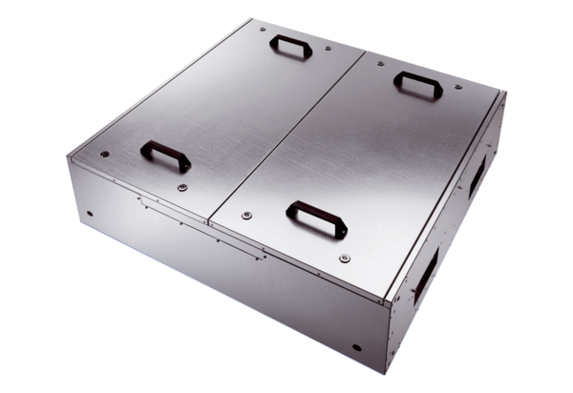Izolowany akustycznie wentylator skrzynkowy KFD 9030-KOpakowanie jednostkowe: 1 sztukaAsortyment: K
Numer artykułu: 0080.0968Producent: MAICO

